insert into usuario(nome) values ("Amanda");

insert into usuario(nome) values ("Daniela");

insert into usuario(nome) values ("Marianne");

select * from transacao;

insert into transacao(codigo, data, valor, usuario_idusuario) values (1, "2023-12-13", 513.4, 1);

insert into transacao(codigo, data, valor, usuario_idusuario) values (2, "2023-12-13", 419, 2);

insert into transacao(codigo, data, valor, usuario_idusuario) values (3, "2023-12-13", 3009.4, 3);

select * from transacao;

insert into categoria(nome) values("soundBar");

insert into categoria(nome) values("TV");

insert into categoria(nome) values("Projetor");

select * from categoria;

insert into produto(nome, codigo, valor, categoria_idcategoria) values ("SoundBar JBL", 1320, 513.4, 1);

insert into produto(nome, codigo, valor, categoria_idcategoria) values ("Mini projetor 4k", 2300, 419, 2);

insert into produto(nome, codigo, valor, categoria_idcategoria) values ("TV LG 50 polegadas 4k", 1750, 3009.4, 3);

select * from produto;

Respostas das questões

Questão 1:

Questão 2

Questão 3

Questão 4

Questão 5

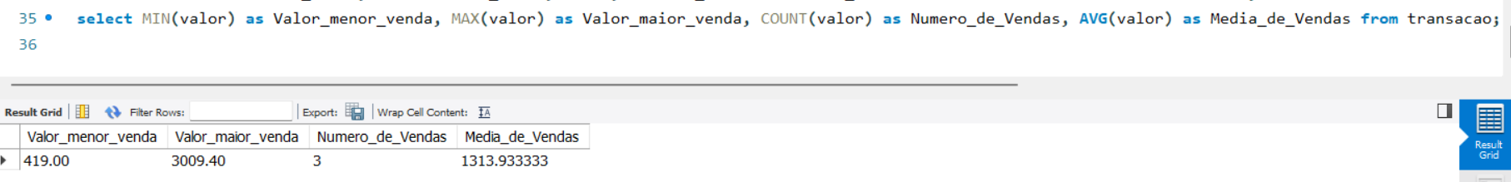

Questão 6

Questão 7

